**Maandkalender april en mei 2016.**

Volg onze avonturen op onze klasblog <http://www.bloggen.be/l3keur/>

en bezoek onze schoolwebsite http://www.oscarromerocollegekeur.be/

INTERESSANTE OEFENWEBSITES:

<http://www.computermeester.be/3deleerjaar.htm>

<http://www.avi-lezen.nl/site/k-portal/kinderen.htm>



25 maart – 10 april: prettige paasvakantie!



**APRIL:**

-Heilig Vormsel zondag17/04.

-Op **donderdag 21/04: SPORTDAG!** Info volgt via juf Nancy.

**-Woensdag 20/04: Begijnhofatelier** ‘glasraam maken’**.** Gelieve **2,50 euro** mee te geven **tegen 18/4.**



PROFICIAT aan alle vormelingen

en eerste communicanten.

We wensen jullie een fijne dag toe!

**MEI:**

-Dag van de Arbeid **01/05 Eerste Communie** (iedereen welkom om de communicantjes te ondersteunen) en **VRIJAF**!

-Hemelvaart **donderdag 05/05 VRIJAF. Vrijdag 06/05** brugdag **VRIJAF**. **MOEDERDAG op zondag 8 mei!**

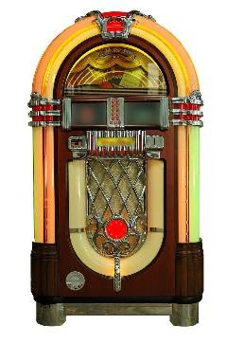-**VRIJAF** op **maandag 16/05** (2e Pinksterdag).

-Het volgende **rapport** mag u verwachten rond **27/05**.

-**Maandag 30/05 VRIJAF**!

**Al noteren: -Zaterdag 04/06: SCHOOLFEEST!**